**Муниципальное бюджетное образовательное учреждение**

**«Средняя образовательная школа №112»**

***Глаза дома***

**Автор: Брагина Ирина Николаевна**

**ученица 4 класса «А»**

**Руководитель: Брагина Анна Владимировна**

**Трехгорный**

**2023**

Оглавление

1. Введение 3
2. Основная часть 4

Теоретическая часть 4

Экспериментальная часть 6

1. Заключение 10
2. Библиографический список используемой литературы 10

**Введение**

Когда я приезжала к бабушке в город Катав-Ивановск, то замечала, что старые деревянные окна домов оформлены разноообразными резными рамками. А вот современные пластиковые окна редко радовали взгляд таким украшением. Недавно в нашем доме также поставили новые пластиковые окна, и нужно было обновить старые наличники. Родители рассказали мне, что узоры на окнах несут особый смысл и могут рассказать нам свою историю. И я задумалась, смогу ли я сохранить красоту нашего дома с новыми современными окнами и придумать свою историю, воплотив ее в кружевных наличниках.

**Цель моей работы –** изучить историю происхождения наличников, смысл символов, украшающих их, и создать макет наличников для дома.

**Задачи моего исследования:**

* изучить историю происхождения наличников
* изучить символы, которые применяются в резьбе по дереву
* изучить наличники на окнах старых деревянных домов г. Катав-Ивановска
* создать макет наличников для дома

В ходе работы я выдвинулагипотезу: **предположим, изучив историю происхождения наличников, значение символов, которые применяют в резьбе по дереву, я смогу «прочитать» наличники на старых домах и создать свой макет наличников для дома.**

**Методы, применяемые в работе:**

* Изучение литературы
* Анализ узоров наличников на окнах старых деревянных домов г. Катав- Ивановска
* Моделирование макета наличников для дома.
* Обобщение

**Работа проводилась в следующей последовательности:**

* Теоретическая часть, в которой было проведено изучение литературы с целью поиска необходимой информации;
* Экспериментальная часть, в которой был проведен анализ наличников на окнах старых деревянных домов г. Катав- Ивановска и создан макет наличников для дома.

**Основная часть**

**Теоретическая часть**

Рассматривая наличники деревянных домов, я заметила, что многие узоры повторяются, но что значат завитки, круги и ромбы на окнах? Чтобы узнать это я начала изучать литературу на интересующую меня тему.

Оказалось, что изначально наличник имел только практическое значение, его появление связано с появлением слюдяных и стеклянных окон. Между оконным блоком и стеной вверху оставлялся усадочный паз, с боков так же были зазоры, именно их должен был прикрывать наличник. Кроме того, к нему крепились ставни.

Сначала наличник украшался довольно скромно. Вместе с тем он обладал и особым смыслом – оконные и дверные наличники охраняли, оберегали сакральное пространство избы. Обережные знаки усложнялись, дополнялись декоративными деталями, постепенно утрачивая свой изначальный смысл. В какой-то момент наличник превратился в декоративный элемент с минимальной функциональной нагрузкой.

Строение окна и устройство наличников развивалось по всей России. Из-за потоков переселенцев на Урал в течение XVII-XVIII веков уральские наличники вобрали в себя множество традиций русских окон.

Знаки на окнах стали посланием каждой семьи о том, что ценят люди, чем они сильны и чего боятся. Хозяин жилища старался охранять его символами "оберегов", чтобы привлечь богатый урожай, отогнать от дома беду и невзгоды.

Сложились целые поверья и приметы. Например, чем длиннее "серьги" на нижней планке, тем гостеприимнее хозяева.

Окно отражало картину мироздания (рисунок 1).

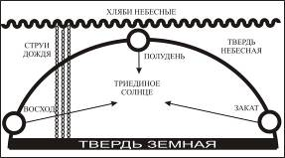

**Рисунок 1.**

"Верхнее небо" с небесной твердью было в образе двускатной крыши - навершия. Полукружья означали грудь питающей землю богини плодородия. Солярные знаки передавали движение солнца по небосводу. Нижняя часть наличника означала "твердь земную", движение солнца по "обратной стороне земли", а также вспаханное и засеянное поле (ромбы с точками внутри и двойные полосы с перекрестьями), течение подводных вод. Растительный и животный орнамент изображал средний мир, в котором обитают звери, люди и растения. Все части наличника и их знаки соотносились со сторонами света и временами года.

Резьба наличников изобилует солярными знаками, которые издревле использовали славяне для обозначения сил природы, используя эти символы в вышивке, резьбе и росписи по дереву (рисунок 2).



**Рисунок 2.**

**Знаки солнца**

Солнце считается сильным, мужским защитным знаком, дающим жизнь, свет, тепло и урожай. Оно изображалось оперённым кругом, полудиском с лучами, также использовался ромб. Ромб, обозначая смену времён года, восход и заход солнца, могли поместить в любой части наличника, а иногда во всех сразу. Но в нижней части наличника вытянутый ромб обозначал поле. Солнце, как "глаз с неба" зачастую изображали равносторонним крестом.

**Знаки воды**

Знаки воды означают очищение, начало жизни. Волнообразные узоры в верхней части наличника, бегущие ручейки по его боковым полочкам - дождевые воды, означающие мужской символ нового. Символы воды в нижней части наличника говорят о священных истоках - ручьях и ключевых подземных водах**.**

**Символы плодородия и материнства**

Образ ***женщины*** может переплетаться с орнаментами растений. Это женщины с раскинутыми руками и ногами, символы материнства и плодородия, расположенные в верхней части наличников. Внутри богини древние резчики часто помещали символ "ростка-клина", призывая зарождение новой жизни. Рогатая женщина означала небесную олениху - подательницу благ, "рожаницу".

**Символы животных**

Символы животных близки и к языческим верованиям славян. ***Птица*** - огненно-солярный знак, символ души, а пара птиц - символ брака. Изображение ***Медведя***, его лапы значило благополучие, богатство. ***Конь*** - перевозчик солнца днём. Часто пара коней по обе стороны от солярного символа "смотрит" в разные стороны, неразрывно соединяя прошлое и будущее. ***Утка*** (лебедь) – перевозчик солнца ночью. В нижней части наличника птицы "уносили" солнце на закате.

**Знак змеи**

Змеи-хранители, "ужи-господарики" помогали людям оберегать урожай от нашествия грызунов. Символы змей у предков тесно связаны с дождевой водой и плодородием.

**Знаки грома небесного**

Громовые знаки часто сопровождают Солнце, служа оберегом от попадания молнии в избу. Это шести- или восьмиугольная звезда, вписанная в круг: Перунов знак, громовое колесо, коловрат. Это и символ мужества, доблести русского воинства на шлемах и нагрудных доспехах. Встречаются также травы и цвет, "точки" - семя, "запятые" - прорастающее семя. Дерево либо "ёлочка" - знак мирового древа.

**Экспериментальная часть**

**I. Анализ узоров наличников на окнах старых деревянных домов г. Катав- Ивановска**

Изучив историю наличников и значения символов, я приступила к анализу и «чтению» историй, которые могут рассказать нам наличники. Для изучения я выбрала дома, находящиеся на улице Подлесная города Катав-Ивановска. Это достаточно протяженная улица, застроенная деревянными домами, в том числе очень старыми. Я нашла всего несколько домов с пластиковыми окнами, все еще украшенные наличниками.

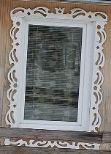

Узоры на них были преимущественно растительными -цветок, завитки. Наличники в данном случае несут только декоративную функцию, обрамляя и украшая окно. Кружевная резьба придает дому легкость и ажурность (см. рисунок 3).

**Рисунок 3**

Гораздо интереснее для изучения оказались старые наличники, временами потрескавшиеся со слезшей местами краской. Некоторые из них были уникальными. Другие были похожи друг на друга, со сходными элементами. Это наводит на мысль, что некоторые из них были выполнены одним мастером или с использованием одних шаблонов.

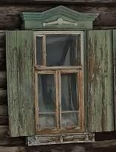

Наличник-домик со ставнями. Карниз с изломом посередине. Украшения минимальны. Вверху символ солнца в трех положениях – восход, полдень и закат. В нижней части наличника – ромбы, как символ земли, вспаханного поля. Это единственное окно со ставнями, которое попалось мне на пути (см. рисунок 4).

**Рисунок 4**

Окна с повторяющимися элементами (см. рисунок 5). Полукруглые карнизы. С розетками, символизирующими солнце в верхней части боковых колонн. В нижней части в центре элемент, напоминающие листья с завитками. Похожие символы дублируются в верхней части двух окон. В третьем случае в верхней части мы видим пару птиц – символы души, брака, с обрамлением карниза растительным орнаментом в виде короны. Резные элементы, обрамляющие само окно, напоминают о воде и каплях воды, стекающих с небес, о ручейках, которые бегут по земле. В боковых частях наличника колонны похожие на греческие, в нижней части квадраты с выпуклой частью, похожие на граненый алмаз со стрелами. Такое оформление придает наличникам классический вид, напомнивший мне храмы и дворцы, которые я видела в Санкт-Петербурге. Окна выглядят строго и торжественно, будто вырезаны из мрамора.

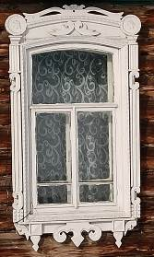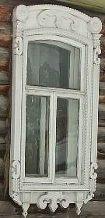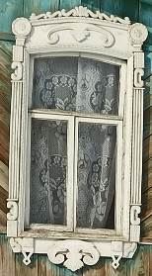

**Рисунок 5**

Наличники с карнизом-домиком (см. рисунок 6). В верхней части мы видим элементы, символизирующие солнце (круги, розетки, ромбы). Ажурная резьба по краю карниза – хляби небесные. Внизу и по бокам стекают капли. Полукруги внизу - подземные источники. Ромбы и прямоугольники внизу символы земли, засеянного поля.

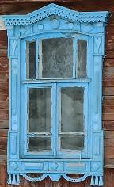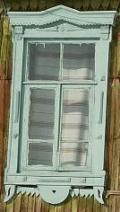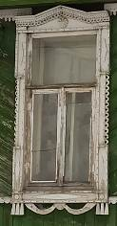

**Рисунок 6**

Наличники с карнизом-домиком (рисунок 7). Вновь мы видим капли воды на карнизе, стекающие снизу и по бокам правого наличника. Интересно, что в данном случае солнце заменила пятиконечная звезда. Это может быть и новый символ, обозначающий символ солнца как звезды. Но мне кажется, что это звезда - символ Советского прошлого. Справа и слева от звезд сохранились ромбы - солнце на восходе и на закате. Растительные и земельные мотивы представлены прямоугольниками и сердечками. Белый цвет придает правому наличнику праздничный, нарядный вид. Мне кажется, что окно напоминает русскую царевну в красиво украшенном кокошнике, с серьгами и длинными косами.

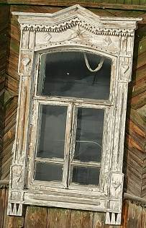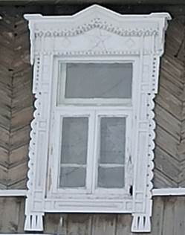

**Рисунок 7**

Конечно, это мое личное прочтение символов и узоров наличников. Скорее всего, что люди, заказывавшие их, просто выбирали понравившиеся шаблоны и картинки, не зная, что во всем этом скрыты тайны и верования далеких предков. Но мне хочется верить в то, что каждый наличник рассказывает свою уникальную историю.

**II. Создание макета наличников**

Итак, рассмотрев разные наличники, изучив язык символов, я приступила к созданию собственного макета окон. Недавно мы поменяли старые окна в нашем доме на современные. Наличники было решено также обновить.

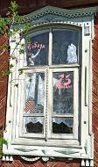

Я подумала, что нужно учесть и ту историю, которая заключалась в старых наличниках.

Рассмотрим старые наличники нашего дома. Карниз-домик и арку окна, обрамляют капельки воды. Необычный символ, похожий на солнце в облаках под изломом карниза. В нижней части ромбы – вспаханное поле. По бокам капли стекающие сверху и падающие внизу.

**Рисунок 8**

Мне хочется, чтобы дом оставался таким же гостеприимным. Солнце так же радовало нас теплом, а земля урожаем. Дом стоит на самом берегу реки, поэтому вода тоже должна занимать значительную часть в моих новых наличниках.

Я выбрала готовые шаблоны, которые подошли мне по смыслу и красиво смотрелись в сочетании друг с другом. Свой макет я сделала в масштабе 1:5. Детали наличника я вырезала из картона, склеила их и покрасила акриловой краской. Наличники бывают и одноцветными, и цветными и просто в цвет дерева. Но мне кажется, что самые нарядные красивые наличники белые.

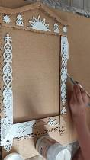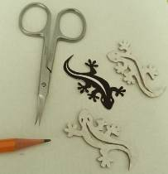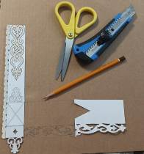

**Рисунок 9**

Мой наличник освещает нас солнышком, по краям сбегают капельки воды, красивые растительные узоры перекликаются с темой женского начала. Нижнюю часть наличника я решила украсить уральским символом – ящеркой. Мне кажется, что получился красивый сказочный наличник, который в скором времени украсит наш дом.

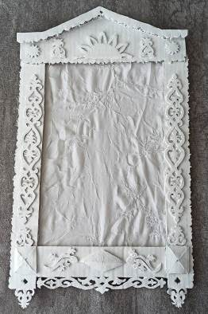

*Солнце – восход, полдень Водяные капли*

*закат*

*Растительный узор,*

*Сказочные ящерки*

*Лилии*

*Земля, поле*

**Рисунок 10**

**Заключение.**

В ходе работы я:

* изучила историю происхождения наличников;
* узнала о значении символов, применяемых нашими предками;
* провела анализ узоров наличников на окнах домов г. Катав-Ивановска;
* создала макет наличника для своего дома.

По окончании проделанной мною работы, выдвинутая мной гипотеза: предположим, изучив историю происхождения наличников, значение символов, которые применяют в резьбе по дереву, я смогу «прочитать» наличники на старых домах и создать свой макет наличников для дома подтвердилась*.* У меня получилось «прочитать» истории наличников разных домов. Я смогла создать свой наличник, вложив в узоры на нем то, что важно мне и моей семье. Я поняла важность сохранения наличников, как части культурного наследия нашего края. Окна с наличниками - это "глаза" дома, отражающие его душу и обращенные ко внешнему миру.

**Библиографический список используемой литературы:**

1. Бубнов Е.Н. Русское деревянное зодчество Урала.- М.:Стройиздат, 1988.
2. Горяева Н.А. Изобразительное искусство: декоративно-прикладное искусство в жизни человека: учеб. Для 5 кл. общеобразоват. Учреждений / Н.А. Горяева, О.В. Островская под ред. Б.М. Неменского. – 6-е изд. – М. : Просвещение, 2007.
3. Интернет-ресурс. Солярные знаки восточных славян. Их обереговое применение. https://www.nordicrunes.ru/solyarnie_znaki_slavyan.htm
4. Интернет-ресурс. Издательство Азимут. Книги и путеводители по Уралу. Уральские окошки. <https://www.aziko.ru/ural-sights-marshruty/articles_items/uralskie-okoshki>
5. Интернет-ресурс. Весть news. Говорящее послание потомкам. <http://m.vest-news.ru/article/140781>
6. Интернет-ресурс. Arenahots. Узоры древние символы солнца земли воды. Предметы быта, украшенные обереговой солярной резьбой. Рог изобилия. Знак богатства, изобилия. https://arenahots.ru/uzory-drevnie-simvoly-solnca-zemli-vody-predmety-byta-ukrashennye
7. Интернет-ресурс. Деревянная сказка России. Тайна резного орнамента. https://kruzheva.lib.tomsk.ru/page/927/